 | Réseau – TP n°4  Serveurs
STI2D - SIN | ET 3.2.4: Transmission de l’information, réseaux et internet
Problématique : Comment rendre la gestion d’un réseau plus facile ?
Durée du TP : 2 heures.
Organisation : L’ensemble des manipulations se fera à l’aide du logiciel Packet Tracer de Cisco

Ouvrir le fichier tp_reseau4.pkt avec le logiciel Packet Tracer. Le réseau simulé est le suivant :
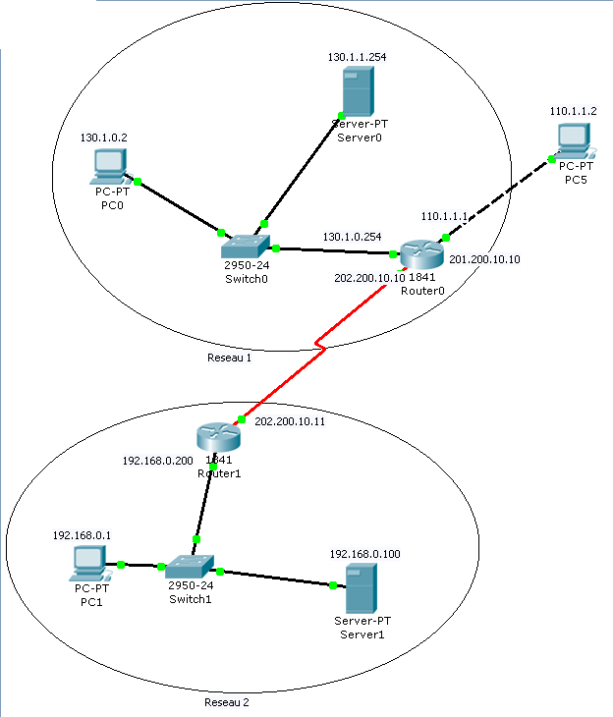

Serveur DHCP
1/ Au regard de l’installation simulée et des adresses des machines, donner les classes d’adressage des réseaux 1 et 2.
2/ Dans le réseau n°1, ajouter un PC portant l’adresse 130.1.0.2. Vérifier la communication. Justifier.
3/ Au regard des résultats à la question 2, quelle difficulté rencontre un administrateur réseau dans l’obligation d’administrer un grand nombre de machines.
4/ On se propose de transformer le server0 en serveur DHCP. Son rôle étant de distribuer les adresses IP de 130.1.0.1 à 130.1.0.253. Paramétrer le serveur et donner les paramètres saisis
5/ Modifier les machines de sorte que l’ensemble fonctionne en adressage automatique. Que faut-il changer ?
6/ Tester la communication entre tous les équipements.
7/ En ligne de commande sur PC0, saisir la commande IPCONFIG /ALL. Détailler les informations retournées.
8/ En ligne de commande sur PC0, saisir la commande IPCONFIG /RELEASE. Que se passe-t-il pour le PC ? Détailler les informations retournées.
9/ En ligne de commande sur PC0, saisir la commande IPCONFIG /RENEW. Que se passe-t-il pour le PC ? Détailler les informations retournées.
10/ En mode Simulation, simuler la commande IPCONFIG /RENEW (en mode REALTIME on pourra faire au préalable un /RELEASE). L’octet n°1 du protocole DHCP détermine la nature de l’opération. En tenant compte des valeurs de l’octet 1, donner le mécanisme mis en œuvre par le protocole DHCP pour attribuer une adresse ?.

Serveur DNS
11/ En ligne de commande sur PC1, faire un PING sur le Server1. Refaire la même manipulation, mais en donnant le nom du serveur (PING Server1)
12/ Activer le serveur DNS sur Server1 et saisir les noms des deux machines associées à leur adresse IP respective.
13/ Refaire un test de PING. Conclusion.
14/ Server1 est aussi un serveur WEB. Dans le navigateur WEB de PC1, tester l’accès à la page WEB du serveur. Conclusions.
15/ A partir de PC0, essayer d’accéder au serveur Web Server1. Conclusions.
16/ Modifier le serveur DHCP (Server0) en spécifiant l’adresse du serveur DNS dans les paramétrages.
17/ Refaire l’essai de a question 15. Conclusions

